Автоматическая генерация технической документации
Содержание
<asciidoc-od> A Template Section 1 1
Section 1.1 1
Section 1.1.1 1
Section 1.1.1.1 1
Section 1.1.1.1.1 1
Section 1.1.1.1.1.1 1
Section 1.1.1.1.1.1.1 1
Section 1.1.1.1.1.1.1.1 1

Продолжая тему использования Asciidoc (и других аналогичных форматов) для организации процессов непрерывного документирования, хочу рассмотреть тему автоматический генерации технической документации.
Автоматическая генерация документации — распространенный, но очень расплывчатый термин. Я понимаю под этим термином извлечение для представления в удобном виде информации, содержащейся в исходном коде и настройках документируемой программы (информационной системы).

1. Общая схема автоматической генерации документации
Если рассматривать процесс автоматической генерации как чёрный ящик, то на входе имеем исходный код, а на выходе — документацию или её фрагмент. Однако в реальности при автоматической генерации документации целесообразны еще два промежуточных звена.
- преобразование исходного кода в структурированный формат. Шаг обусловлен тем, что для получения документов используются шаблонизаторы. Все современные технологии, связанные с генерацией человеко-читаемых документов, пользовательских интерфейсов, программного кода, активно используют шаблонизаторы, подключаемые в виде библиотек или реализованные внутри программного кода. Вход для шаблонизатора — структура данных, которую легко получить из файлов в форматах JSON/YAML или XML;
- преобразование структурированного формата в один из форматов документации (обычно Asciidoc, DITA, Docbook, Markdown, reStructuredText).
За исключением самых простых случаев документация готовится в различных выходных форматах (html, docx, odt, pdf и т.п.) и собирается из разных источников (в том числе не автоматически генерируемых) поэтому целесообразно использовать специальные форматы, для подготовки документации. Предположим, необходимо подготовить документацию по стандартам ЕСКД? Эта проблема, описана в предыдущей статье. При решении проблем автоматической генерации хватает проблем и без требований ГОСТ.
Общая схема генерации документации выглядит следующим образом:
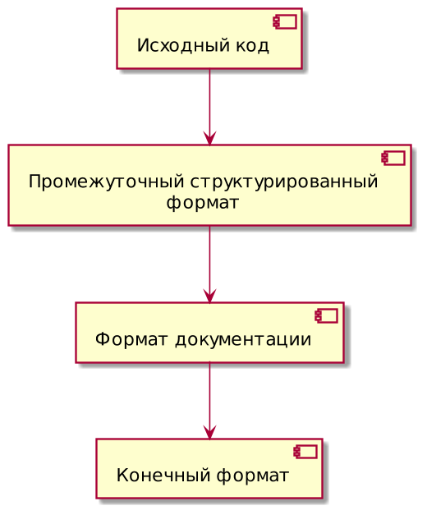
Рассмотрим практические приёмы, которые можно использовать при реализации ИТ-проектов. Для примеров будем использовать Asciidoc, однако приёмы применимы к любым языкам разметки текста(reStructuredText, Markdown), и текстовым маркапам для построения диаграмм (рекомендую проект kroki, который позволяет быстро ознакомиться и внедрить наиболее популярные средства построения диаграмм).

2. Преобразование исходного кода в структурированный формат
Единых подходов к превращению исходного кода в структурированный формат не существует. Рассмотрим наиболее частые варианты.

2.1. Информация для документации извлекается из структуры исходного кода
Как правило, используются дополнительные средства языка, обычно комментарии в специальном формате (комментарии Javadoc, ReST и т.п.) и аннотации.
Средств, обеспечивающих преобразование исходного кода в документацию, причём очень зрелых, много. Можно смело брать и использовать подходящие для конкретного проекта. Разработка собственных средств затратна. Мы пошли указанным путём только раз, разрабатывая проект для миграции структуры базы данных. Целесообразность определялась использованием средства во всех наших проектах и желанием попробовать свои силы.
Следующие подходы более гибки с точки зрения настройки автоматической генерации документации в реализуемых проектах.

2.2. Структурированный формат получается как один из результатов исполнения исходного кода
При данном подходе считывается и сохраняется в структурированный формат состояния объектов (например, структуры базы данных, конфигурации развернутой среды информационной системы и т.п.), создаваемых в результате работы приложения.
Отдельно отметим использование для документирвоания логов. Типовой пример — тесты. Например, большинство инструментов для тестирования выдают результаты в формате Junit xml report. Это, позволяет сделать универсальные инструменты генерации отчётности по тестам, самый известный, наверное — Allure Framework.
В этой статье показано, как используют JSON-файлы, которые генерирует при работе Cucumber, как документация строится на основе логов, создаваемых в результате работы тестов.
Типовой пример создания документации на основе считывания состояния объектов, создаваемых в результате работы приложения, — документирование структуры БД. В конце раздела приведен пример, иллюстрирующий данный подход.

2.3. Исходный код сразу представляет собой структурированный формат
Многие языки уже реализованы в структурированном формате (например, xsd-схемы, OpenAPI, различные DSL для описания предметной области, файлы настроек).
Иногда проводят предварительную обработку этих форматов, например, объединение спецификации в единую иерархическую структуру (так называемая операция «flatten»).
Частным (и частым) случаем является ситуация, когда настройки содержатся в базе данных.

2.4. Пример — генерация документации по структуре базы данных
Пример иллюстрирует достаточно частую ситуацию, когда информация для документации хранится в таблицах СУБД.
Создаём скрипт, описывающий структуру БД. Этот скрипт не выглядит как исходник для поддержания структуры БД, однако, как это не парадоксально, таковым является, подробности в документации к уже упомянутому проекту. Это также может быть миграционный скрипт в любой системе контроля версии базы данных.
create table geo.Strana (
id int
, naimenovaniye varchar(255)
, primary key (id)
);
create table geo.Gorod (
id int
, naimenovaniye varchar(255)
, strana_id int
, constraint strana_gorod foreign key (strana_id)
references geo.Strana(id)
);
Применим скрипт к базе данных и воспользуемся двумя инструментами СУБД (пример приведён для PostgreSQL): динамическими представлениями для извлечения сведений о структуре и возможностью создавать JSON-файлы на основе результатов сохранения запросов.
drop table if exists fk;
select x.table_schema as table_schema
, x.table_name
, y.table_schema as foreign_table_schema
, y.table_name as foreign_table_name
into temp fk
from information_schema.referential_constraints rc
join information_schema.key_column_usage x
on x.constraint_name = rc.constraint_name
join information_schema.key_column_usage y
on y.ordinal_position = x.position_in_unique_constraint
and y.constraint_name = rc.unique_constraint_name;
select
json_agg(json_build_object(
'name', t.table_schema || '.' || t.table_name
, 'columns'
, (select
json_agg(json_build_object (
'name', column_name
,'type', data_type
))
from information_schema.columns as c
where c.table_name = t.table_name and c.table_schema = t.table_schema
)
, 'fk'
, (select
json_agg(json_build_object (
'fk_table'
, fk.foreign_table_schema || '.' || fk.foreign_table_name
))
from fk
where fk.table_name = t.table_name and fk.table_schema = t.table_schema
)
))
from information_schema.tables as t
where table_schema = 'geo';
В результате получим JSON-файл:
[{
"name": "geo.Strana",
"columns": [{
"name": "id",
"type": "integer"
}, {
"name": "naimenovaniye",
"type": "character varying"
}
],
"fk": null
}, {
"name": "geo.Gorod",
"columns": [{
"name": "id",
"type": "integer"
}, {
"name": "naimenovaniye",
"type": "character varying"
}, {
"name": "strana_id",
"type": "integer"
}
],
"fk": [{
"fk_table": "geo.Strana"
}
]
}
]
В следующем разделе будет показано, как этот файл превратить в документ.

3. Использование шаблонизаторов
Для превращения структурированного файла в документ используют специальный тип языков, «https://en.wikipedia.org/wiki/Template_processor[шаблонизаторы]». Шаблонизатор позволяет задать правила обхода иерархической структуры данных и правила, по которым элементы иерархии исходного документа преобразуют в выходной документ.
Формат этих правил достаточно простой, они безопасны с точки зрения исполнения, поэтому часто шаблонизаторы используются для настройки различных аспектов работы приложений непосредственно пользователями.
Самым известным языком обработки шаблонов (но далеко не самым простым) является XSLT. Самым минималистичным — Mustache.
Свой язык написания шаблонов и шаблонизатор также создать довольно просто. Например, для создания системы генерации отчётов в форматах Excel и ods мы пошли этим путём.
Можно вообще обойтись без шаблонизатора, просто структурировать код определенным образом, в этой старой статье 2003 года Мартин Фаулер признается в нелюбви к XSLT и заодно объясняет, как его заменить кодом, написанным на языке Ruby. За 18 лет оказалось, что и статические языки также можно прекрасно использовать для этих целей, и XSLT прекрасно себя чувствует, и предложенный в статье подход оказался очень хорош.
В примерах будет использоваться Liquid для работы с JSON и XSLT для работы с XML. В обоих случаях будет использоваться реализация в Ruby, потому что (1) Наиболее распространенный в настоящий момент процессор Asciidoc — Asciidoctor — написан на Ruby (2) Ruby-скрипты отлично работают в java и javascript, что часто позволяет не плодить цирк технологий.

3.1. Пример генерации документа из JSON-файла
Рассмотрим простой пример по генерации документа на основе полученного выше JSON-файла.
Генерация диаграммы в формате PlantUML:
{% assign bl = "\n" %}
{%- for table in data -%}
class {{ table.name }}{{ bl }}
{%- for fk in table.fk -%}
{{ table.name }} "*" -- "1" {{ fk.fk_table }}{{ bl }}
{%- endfor -%}
{%- endfor -%}
В примере шаблонизатор обходит все узлы, определяющие таблицы. Для каждой таблицы создается строка PlantUML для отрисовки классов class [Наименование класса]. Далее внутри каждой таблицы проверяется наличие внешних ключей и создается соединительная линия с соответствующими классами.
На выходе получаем следующий текст диаграммы:
class geo.Strana
class geo.Gorod
geo.Gorod "*" -- "1" geo.Strana
Аналогично сгенерируем документ в формате Asciidoc:
{% assign bl = "\n" %}{% assign bbl = "\n\n" %}
{%- for table in data -%}
[[{{ table.name }}]]{{- bl -}}
.Таблица {{ table.name }}{{- bl -}}
[cols="1,3,3", options="header"]{{- bl -}}
|==={{- bl -}}
|№ |Наименование поля |Тип поля{{ bl }}
{%- for column in table.columns -%}
|{counter:{{ table.name }}} |{{ column.name }} |{{ column.type }}{{- bl -}}
{%- endfor -%}
{%- if table.fk -%}
3+a|Определены внешние ключи на следующие таблицы:{{- bbl -}}
{%- for fk in table.fk -%}
* <<{{fk.fk_table}}, {{fk.fk_table}}>>{{- bl -}}
{%- endfor -%}
{%- endif -%}
|==={{- bbl -}}
{%- endfor -%}
Для объединения обоих кусков в один документ воспользуемся директивой include:
= Структура БД
:lang: ru
:figure-caption: Рисунок
:xrefstyle: short
:sectnums:
== Общая структура
Структура базы данных изображена на рисунке (<<struktura>>).
[[struktura]]
.Структура БД
[plantuml, struktura, png, fitrect="170x240mm", srcdpi=300, width="50%"]
....
skinparam dpi 300
left to right direction
include::pu_sql.pu[]
....
== Описание таблиц
include::adoc_sql.adoc[]
Синтаксис Asciidoc рассмотрен в статье Asciidoc для ЕСКД. Подробнее структурирование документации в Asciidoc планирую описать в отдельной статье. Здесь лишь хотелось бы отметить, что при вставке диаграммы мы указываем параметры её отображения. В разных документах одну и ту же диаграмму мы можем отобразить по-разному (в разных цветах, с разным разрешением, в разной ориентации и т.п.).
Результаты превращаем в файл в формате Microsoft Word с помощью проекта, о котором рассказано в предыдущей статье.
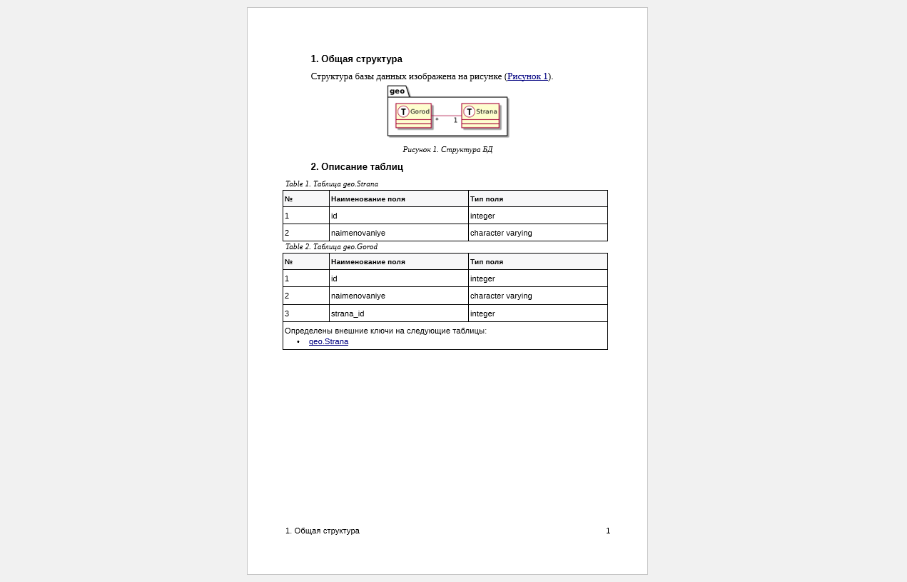

3.2. Ключевые техники, используемые при генерации документации
Для рассмотрения ключевых техник приведём пример с преобразованием XML-файла.
Для примера возьмем выписку из ЕГРЮЛ от Федеральной налоговой службы. Не совсем документация, но удобно для демонстрации основных приёмов преобразования структурированных данных в документацию.
Исходные данные (схема xsd и пример сообщения) взяты на сайте СМЭВ 3 — https://smev3.gosuslugi.ru/portal/inquirytype_one.jsp?id=41108&zone=fed. Для примера приведём небольшую часть выписки из ЕГРЮЛ:
<ns1:СвНаимЮЛ НаимЮЛПолн="НАИМЕНОВАНИЕ 5087746429843"
НаимЮЛСокр="СОКРАЩЕННОЕ НАИМЕНОВАНИЕ 5087746429843">
<ns1:ГРНДата ГРН="5087746429843" ДатаЗаписи="2008-11-18"/>
</ns1:СвНаимЮЛ>
<ns1:СвАдресЮЛ>
<ns1:АдресРФ КодРегион="77" КодАдрКладр="770000000002990" Дом="7"
Корпус="6">
<fnst:Регион ТипРегион="ГОРОД" НаимРегион="МОСКВА"/>
<fnst:Улица ТипУлица="УЛИЦА" НаимУлица="ФИЛЕВСКАЯ 2-Я"/>
<fnst:ГРНДата ГРН="5087746429843" ДатаЗаписи="2008-11-18"/>
</ns1:АдресРФ>
</ns1:СвАдресЮЛ>
Как видно, названия тэгов и атрибутов вполне говорящие, но мы возьмем полные названия параметров из схемы xsd.
Преобразование выписки из ЕГРЮЛ в формат Asciidoc выглядит следующим образом:
<?xml version="1.0" encoding="UTF-8"?>
<stylesheet version="1.0" xmlns="http://www.w3.org/1999/XSL/Transform"
xmlns:ep="uri:asciidoc:doc:automation"
extension-element-prefixes="ep">
<output method="text" />
<strip-space elements="*"/>
<template match="/">
<apply-templates/>
</template>
<template match="*[count(@*|*) > 0 and count(ancestor::*) > 0]">
<value-of select="'\n='"/>
<for-each select="ancestor::*"><value-of select="'='"/></for-each>
<value-of select="' '"/>
<value-of select="concat('{',local-name(),'}')"/><text>\n\n</text>
<text>|===\n</text>
<for-each select="(@*)|(*[./text()])">
<text>|</text><value-of select="concat('{',local-name(),'}')"/>
<text>|</text><value-of select="ep:iformat(current())"/>
<text>\n</text>
</for-each>
<text>|===\n</text>
<apply-templates/>
</template>
<template match="text()"/>
</stylesheet>
В примере шаблонизатор обходит все узлы файла с данными ЕГРЮЛ. Тэги, в которых есть атрибуты или дополнительные тэги трансформируются в заголовок с нужным уровнем иерархии. Атрибуты и текстовые тэги — в строки таблицы. Обратите внимание, что в Asciidoc реализован очень компактный способ задания ячейки таблицы через символ |.
Наименования тэгов и атрибутов XML-документа обёрнуты в фигурные скобки — специальный синтаксис для отображения значений атрибутов Asciidoc. Значения атрибутов легко извлекаем из xsd-схемы с помощью следующего преобразования:
<?xml version="1.0" encoding="UTF-8"?>
<stylesheet version="1.0" xmlns="http://www.w3.org/1999/XSL/Transform"
xmlns:xs="http://www.w3.org/2001/XMLSchema">
<output method="text" />
<strip-space elements="*"/>
<template match="*[@name]">
<value-of select="concat(':', @name, ': ')"/>
<value-of select="normalize-space(xs:annotation/xs:documentation)"/>
<text>\n</text>
<apply-templates/>
</template>
<template match="*[not(@name)]">
<apply-templates/>
</template>
<template match="text()"></template>
</stylesheet>
Объеденим полученные значения атрибутов Asciidoc (два файла, т.к. описание сервиса по выдаче ЕГРЮЛ состоит из двух схем xsd) и файл с содержанием выписки:
:sectnums:
include::adoc_egrul_xsd.adoc[]
include::adoc_egrul_xsd2.adoc[]
include::adoc_egrul.adoc[]
На выходе Microsoft Word даёт следующую картинку:
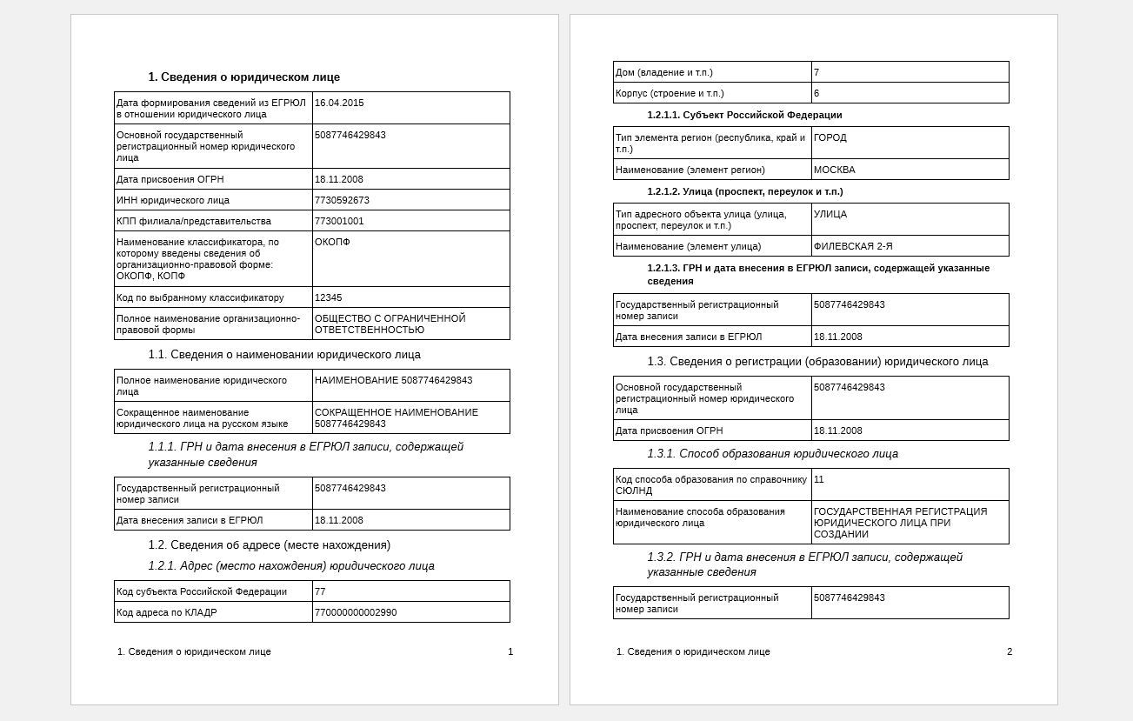

3.2.1. Борьба с пробельными символами
Поскольку конечным форматом преобразования является текстовая разметка, вопрос пробелов крайне важен: текст, смещенный на несколько пробелов, может быть воспринят как блок с моноширинным текстом.
Пробелы могут влиять на эстетику, читаемость и обрабатываемость выходного документа. Например, после каждого абзаца в Asciidoc должно быть два переноса строки. Их может быть и три, но читается файл хуже. Во многих автоматически сгенерированных документах количество переносов строк абсолютно не предсказуемо. Особенно это неудобно при сравнении версий файла. При наличии на выходе файла в формате XML или JSON можно было бы применить утилиты, создающие красивый выходной файл. Для текстовых маркапов, насколько я знаю, таких утилит не существует.
С другой стороны, крайне важно, чтобы сам шаблон был красивым и удобным для чтения и редактирования, чтобы, как минимум, были отступы в циклах и условных операторах.
Поработав со многими шаблонизаторами, пришёл к выводу, что единственный практически универсальный вариант — указать шаблонизатору, чтобы он вырезал все пробелы и переносы, а переносы указывать вручную в шаблоне. В приведенном примере есть опция <strip-space elements="*"/> и после каждой выводимой строчки помещена команда <text>\n</text>. Некоторые шаблонизаторы воспринимают \n как символ переноса. Если нет, необходимо провести пост-обработку выходного файла и самостоятельно заменять данную комбинацию на перенос строки.
В примере для Liquid применен аналогичный подход, только для наглядности символ переноса присвоен переменной bl.

3.2.2. Рекурсия
Рекурсия обеспечивает наглядный способ обхода узлов структурированного документа с большим количеством единообразных уровней иерархии, как в приведённой выписке из ЕГРЮЛ.
Рекурсию поддерживает большинство шаблонизаторов. Например, XSLT поддерживает рекурсию директивой apply-templates. В примере основной шаблон (template) обеспечивает обработку иерархического узла выписки из ЕГРЮЛ и далее вызывает себя для каждого узла ниже по иерархии.

3.2.3. Экранирование и другие операции со вставляемыми данными
Данные для вставки в Asciidoc файл могут вступить в конфликт с разметкой Asciidoc. Например, вы хотите взять текст из Open API спецификации и добавить символ «;». Однако разработчик мог при описании сам поставить тот же символ. В результате в выходной файл попадёт два символа «;;» и Asciidoc будет воспринимать текст как терминологический список, и хорошо ещё, если мы быстро поймём, почему на выходе текст отформатирован странно.
Чтобы этого избежать, можно оборачивать вставляемый текст собственными функциями, которые экранируют и производят требуемые преобразования значений. В примере — это функция iformat. Она добавляет в начале и в конце значения символ нулевого пробела (zero space) и переводит значения типа даты в формат DD.MM.YYYY.
AsciidocDocAutomation = Class.new do
def iformat(node)
value = node.to_s
re = /^([0-9]{4})-([0-9]{2})-([0-9]{2})$/
vm = value.match(re)
value = "#{vm[3]}.#{vm[2]}.#{vm[1]}" if !!(value =~ re)
"&#8203;#{value}&#8203;"
end
end
Для полного отключения синтаксиса Asciidoc во вставляемых значениях, достаточно их просто экранировать.

4. Выводы
- Технологии автоматической генерации документации отработаны и их могут быть эффективно использованы в ИТ-проектах любого уровня сложности.
- Язык разметки Asciidoc технологичен для применения в задачах автоматической генерации документации.
И анонс: следующая статья будет посвящена вопросам обеспечения качества документации в формате Asciidoc.

